方法一：
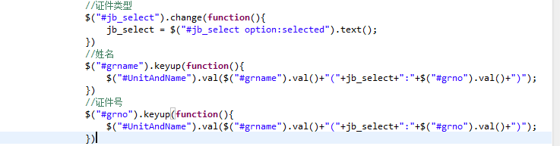

//证件类型
$("#jb_select").change(function(){
jb_select = $("#jb_select option:selected").text();
})
//姓名
$("#grname").keyup(function(){
$("#UnitAndName").val($("#grname").val()+"("+jb_select+":"+$("#grno").val()+")");
})
//证件号
$("#grno").keyup(function(){
$("#UnitAndName").val($("#grname").val()+"("+jb_select+":"+$("#grno").val()+")");
})

原理：
使用keyup方法，记录键盘按键弹起时输入框的值，这里发现其实可以将好几个输入框的值实时显示在一个输入框上，只要你保证他们的填充值相同就好

方法二：H5中的oninput
<td><input type="text" id="jdjc_name" placeholder="请输入监督人姓名" oninput ="setName(this)" style="width:150px;background: #e2ebf9;" ></td>
<td><input type="text" placeholder="请输入监督单位" oninput ="setUnit(this)" style="width:150px;background: #e2ebf9;" ></td>

var unitAndName = "";
var unit = "";
var name = "";
function setUnit(obj){
unit = obj.value;
$("#UnitAndName").val(unit+name);
}
function setName(obj){
name = obj.value;
$("#UnitAndName").val(unit+name);
}

